详细设计说明书

山东省人力资源数据采集系统

|  |  |  |
| --- | --- | --- |
| 文件状态  [ √ ] 草稿  [ ] 讨论稿  [ ] 正式发布 | 文档类型 | 软件详细设计说明书 |
| 文件标识 |  |
| 版 本 | 1.0 |
| 作 者 | 伍家豪 |
| 完成日期 | 2016.03.14 |

# 1.引言

## 1.1 编写目的

本说明书为《系统详细设计说明书》。

##### 编写目的

1.详细设计系统架构

2.定义系统功能及其之间的联系

4.完成数据库设计

5.完成接口设计

6.详细设计各个功能的内容和实现

7.方便项目组的各个人员，尤其项目组明确功能从而实现功能

## 1.2 项目背景

##### 项目名称

山东省人力资源市场数据采集系统

##### 项目背景描述

随着信息化的发展，人工的方式已经由于时效性的滞后和而被淘汰。同时，各省工作就业失业情况的统计也极为重要，

山东省人力资源市场数据采集系统旨在pc环境下，通过已掌握的.NET，数据库，数据结构等架构，完成一个健康数据管理系统。

##### 概要功能描述

1.省管理部门创建企业账号

2.企业通过账号登录系统，补充企业基础信息

3.每个月企业按省规定的时间将本企业就业失业情况上报到市局

4.市局对上报的数据进行审批

5.市级审批完成后，省用户处理、分析汇总再上报并以多维图形方式显示

6.省管理系统通知功能

## 1.3 参考资料

《软件项目管理教程》 作者：郑人杰 出版单位：机械工业出版社

《软件工程概论》 作者：郑人杰 出版单位：机械工业出版社

# 2.任务概述

## 2.1目标

##### 系统目标

完成一个完整易用的数据采集系统，以方便山东省统计各市各企业的就业、失业情况。

##### 当前目标

完成系统的详细设计。包括系统框架，系统功能，数据库设计，接口设计，功能详细设计等，并确定系统的运行环境。

## 2.2运行环境

##### 系统开发环境

开发环境：Wamp

开发编译器：PhpStorm

数据库：Mysql

##### 系统使用环境

操作系统：windows 操作系统 / OS X操作系统

要求:系统中含有浏览器

例如：IE 浏览器、Safari 浏览器、Chrome 浏览器、Firefox浏览器等

# 3.总体设计

## 3.1 系统结构图

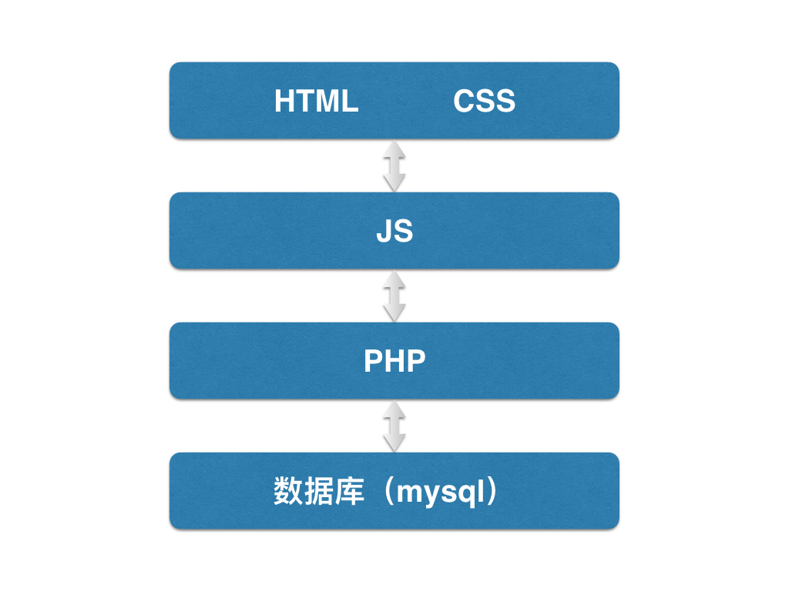

## 3.2 系统功能图

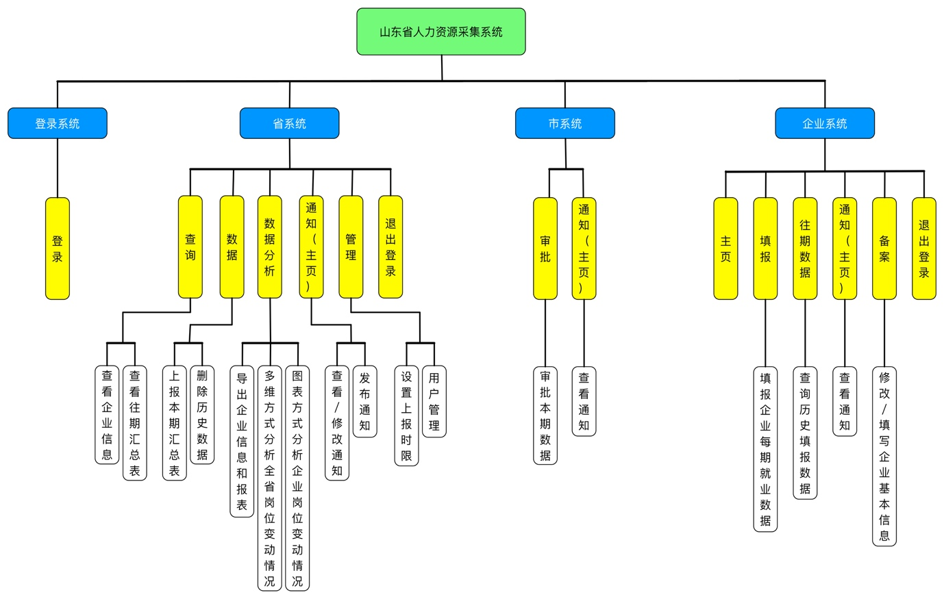

# 4. 数据库设计

见附件：《数据库设计文档》

# 5. 接口设计

见附件：《接口设计文档》

# 6.详细设计说明

## 6.1 登录系统

##### 6.1.1登录

* 模块描述

登录本系统。

登录系统为使用的前提，否则没有任何权限。

登陆后根据登录账户的类型进入不同的页面，赋予不同的权限。

* 功能

通过检测用户输入的：账号、密码、登录类型 以登录系统

* 输入

账号

密码

登录类型

* 输出

登录成功+页面跳转

登录失败+失败原因（账号错误/密码错误）+页面跳转

* 接口

一、登录（详情见接口文档，下同）

## 6.2企业系统

##### 6.2.1主页

* 模块描述

进入主页后的首页面

* 功能

展示图片

* 输入

无

* 输出

无

* 接口

无

##### 6.2.2填报

* 模块描述

当前企业每月需要在填报期限内，上报本公司本月的就业数据详情。

* 功能

当前企业输入相关上报信息后，进行提交上报本月的就业数据。

* 输入

所有上报信息：建档期就业人数、调查期就业人数、其他原因（、就业人数减少类型、主要原因、主要原因说明、次要原因、次要原因说明、第三原因、第三原因说明）

【括号内的内容不是必须填写项，当 调查期就业人数 < 建档期就业人数 时，括号内的内容必须填写完整】

* 输出

填报成功+页面跳转

填报失败+失败原因（一般为信息未填写完全）+页面跳转

* 接口

四、填报本公司本期数据

##### 6.2.3往期数据

* 模块描述

企业需要查询本企业往期填报的所有数据，包括数据内容和日期等相关信息。

* 功能

企业进入该页面后按照时间顺序展示出该企业历史上报的所有数据（只显示上报成功的数据，数据库的数据状态为：修改(通过)/通过）

* 输入

无

* 输出

按时间顺序展示的本企业往期上报成功的历史数据

* 接口

五、查看本公司往期数据

##### 6.2.4通知

* 模块描述

企业需要查看省下发的通知

* 功能

企业用户通过进入该页面，进行查看省有关部门发布的通知

* 输入

无

* 输出

按时间顺序展示的通知内容

* 接口

六、获取通知

##### 6.2.5备案

* 模块描述

企业从省相关部分申请到账号后，需要登录本账号进行企业备案的完善

* 功能

企业用户进入该页面，在表单中填写相关的企业备案信息后，进行提交所填写的企业备案详细信息

* 输入

所有企业备案的信息：企业所属地区、企业机构代码、企业名称、企业性质、所属行业、主要经营业务、联系人、联系地址、邮政编码、联系电话、传真、邮箱。

【所有选项均为必填项】

* 输出

备案成功+页面跳转

备案失败+失败原因（一般为信息未填写完全）+页面跳转

* 接口

二、检查是否备案

三、填报本公司备案

##### 6.2.6退出登录

* 模块描述

企业使用者在使用过程中可以随时退出登录

* 功能

退出本账户的登录状态

* 输入

无

* 输出

退出成功+页面跳转

* 接口

无

## 6.3省系统

##### 6.3.1主页

* 模块描述

进入主页后的首页面

* 功能

展示图片

* 输入

无

* 输出

无

* 接口

无

##### 6.3.2查询

* 模块描述

分为两个子模块：查看企业信息/查看往期汇总表

1、查看企业信息需要能根据 市/企业名称/是否备案 进行查询

2、查看往期汇总表需要按照每期时间先后展示每期汇总表

* 功能

1、用户通过输入查询方式和搜索内容对往期汇总表进行查询

2、用户对往期汇总表进行查询，汇总表按照时间顺序展示

* 输入

1、查询类型+搜索关键字

2、无

* 输出

1、对企业信息的搜索查询结果

2、对往期汇总表的查询结果

* 接口

九、查询企业

十、查询备案/未备案企业

（待续）

##### 6.3.3数据

* 模块描述

分为两个模块：1、上报本期汇总表/2、删除历史数据

1、所有企业上报完成后，省用户需要对本期所有通过的上报数据进行汇总后再上报。

2、省用户有权对历史的上报数据进行删除

* 功能

1、省用户查看本期所有上报通过的数据并进行汇总再上报

2、省用户查看所有往期数据并可以进行删除

* 输入

1、无

2、删除的具体内容（某公司某期的上报数据）

* 输出

1、上报成功/上报失败

2、删除成功/删除失败

* 接口

十三、获取所有上报期

十四、获取某期的所有上报数据

十八、删除历史上报数据

##### 6.3.4数据分析（待定）

* 模块描述
* 功能
* 输入
* 输出
* 接口

##### 6.3.5通知

* 模块描述

分为两个子模块：1、查看/修改通知/2、发布通知

1、省用户可以发布新的通知

2、对已有通知进行各种操作

* 功能

1、用户可以发布新的通知

2、用户可以对已发布的通知进行编辑、删除和查看

* 输入

1、新发布的通知标题+通知内容

2、修改后的通知标题+通知内容/待删除的通知（系统默认编号 id）

* 输出

1、发布成功/发布失败+页面跳转

2、修改成功/修改失败+页面跳转

* 接口

六、获取通知

七、添加通知

八、删除通知

##### 6.3.6管理

* 模块描述

分为两个子模块：1、设置上报时间/2、用户管理

1、用户必须对每月的上报时间限制进行填写（每期必须添加一个新的上报时间）

2、省用户可以对已有的企业用户进行管理，管理员用户可以对所有的用户进行管理

* 功能

1、省用户某月添加新的一月的上报时间限制（已经设置过的不可再设置）

2、省用户需要对企业用户进行管理（添加/删除企业用户）

* 输入

1、新的上报期 年、月、上报开始时间、上报结束时间

2、省用户对可以对企业用户进行添加/删除

* 输出

1、设置成功/设置失败

2、添加（删除）成功/添加（删除）失败 + （刚刚添加的账户信息）

* 接口

十五、添加上报期

十六、添加账户

十七、删除账户

##### 6.3.7退出登录

* 模块描述

企业使用者在使用过程中可以随时退出登录

* 功能

退出本账户的登录状态

* 输入

无

* 输出

退出成功+页面跳转

* 接口

无

## 6.4 市系统

##### 6.4.1通知

* 模块描述

市用户需要查看省下发的通知

每个市用户账号为系统预设完成的

* 功能

企业用户通过进入该页面，进行查看省有关部门发布的通知

* 输入

无

* 输出

按时间顺序展示的通知内容

* 接口

六、获取通知

##### 6.4.2审批数据

* 模块描述

省用户需要对所有本期上报的，但是未批复的所有企业上报数据进行审批。审批结果包括：未通过/修改（通过）/通过

* 功能

1、省用户查看各企业在本期已上报但还未审批的上报数据

对这些数据进行审批，审批结果包括：未通过/修改（通过）/通过

* 输入

1、审批结果

* 输出

1、审批成功/审批失败

* 接口

十一、审批本期数据

十二、查询本期上报未审批数据

四、上报本公司本期数据